飞龙中学2020年寒假及延期开学期间

导学方案

依照省、市、区有关新型冠状病毒感染的肺炎疫情防控工作精神，根据区教育局《关于做好2020年春学期延期开学期间学校教育教学管理及开学工作的通知》要求，为指导学生延期开学期间健康生活、自主学习，特制定本方案。

一、**指导思想**

安全第一，合理规划，劳逸结合，既要高质量要求，又要体现人文关怀，让每一位学生过一个充实而有意义的寒假生活。

**二、组织领导**

组长：张建东

副组长：朱晓新 汪军 严怀虎

组员：陆炎、孙学闯、盛飞、周礼、徐锋、盛小青、顾永建及全体任课教师

技术支持：潘伟良、董梦怡、包雯雯

1. **具体安排**

**（一）寒假生活学习建议**

**1.时间：2月10日前**

**2.内容：**

**（1）观看新闻，关注时事**

我们每一个人都是社会的一员，发生的国家大事与我们息息相关。疫

情发生，全国上下众志成城，团结一心，这些信息都是最好的学习资源。我们要做心中有国家、有他人的学生，做有责任、懂感恩的新时代少年。

**（2）科学防护，战胜病毒**

战胜病毒，了解必要的防疫知识是第一步，能利用空闲时间多学习一些防疫的科学知识。

**（3）阅读经典，传承文化。**

阅读可以丰富一个人的有限人生，阅读可以涵养一个民族的精神气质，阅读可以铸就一个国家的文化根基，让学生在假期里好好培养自己的阅读习惯。

1. **亲子活动，增进亲情**

作为社会的一份子，当危险来临，我们能做什么？如果有能力就去贡献

自己的一份力量，如果没有更大的能力，就做好自己能做的。比如不去人群密集处，就是保护自己，也是为社会减轻负担；在家参与家庭卫生的清扫与消毒。

1. **体育锻炼，强身健体**

以室内居家锻炼为主，运动量不宜过大，注意寒假的体能恢复，时间为30分钟左右。将“远眺”和“肩背等部位拉伸”作为每日必须锻炼的内容，为战胜疫情，做好充分的身体准备。

1. **合理安排，完成寒假作业**

对照寒假作业清单，及时完成进行寒假作业，争取在开学后跟上学习节奏，甚至领跑课堂！  
**（7）心理疏导热线**

面对疫情，面对作业，面对开学每一位学生都会显露出一种焦虑。你可以把你的烦恼告诉我们学校的专业心理老师，老师愿意帮你排解烦恼。

**吴志伟老师 手机:13915050728**

**陈淼老师 手机：15861883311 QQ：760242923**

**（二）延期开学期间学习生活安排**

1、时间：2月10日-2月28日

1. 作息安排:

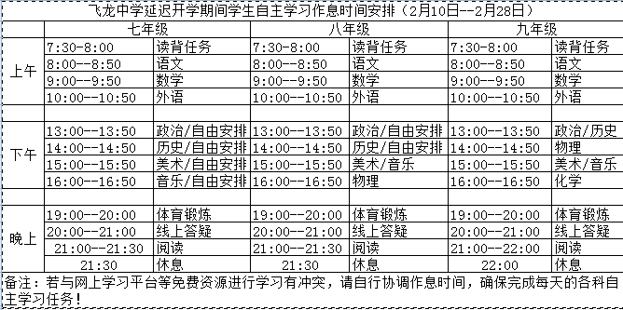

3、内容:**《飞龙中学学科延迟开学导学》附件1、2、3**

**（3）、延期开学期间学习资源平台**

在学生学有余力的基础上，让学生有选择的利用网上免费学习资源进行学习。

1、电子课本。

相关电子课本可通过凤凰传媒微信公众号“凤凰易学”获取，2月3日后电子课本将上线。

2、“名师空中课堂”

“名师空中课堂平台”将根据春季学期的课程教学内容，梳理编排优选和新拍摄录制一批优质课程资源在2月8日陆续上线。针对初高中毕业年级考试科目，省教研室组织省内特级教师、正高级（教授级）老师、市级以上学科带头人讲授复习课，录制上传名师空中课堂平台供毕业年级学生使用。其他学段年级的课程，可使用有线端的“中高考”、“空中微课”和网络端的“点播课程”等进行自主学习。

名师空中课堂平台使用方式

学生、家长可以通过有线端、电脑端、手机端登录省名师空中课堂学习及在线提问（支持小学、初中、高中学段在籍学生）。

有线端：江苏有线电视4K新机顶盒、紫色版新界面、绿色版云媒体界面用户可利用电视进行在线学习和电话提问。

电脑端：用注册的手机号登录，进行在线学习和在线提问。https://mskzkt.jse.edu.cn

手机端：注册过的用户直接进入名师空中课堂平台应用；未注册用户，可用微信扫描下方图片1进行注册，注册时需要填写学生学籍号，可扫描下方图片2查询，系统开放时间为每天上午9点到下午5点。

 

图1 图2

3、“青果在线”与“教学新视野（微学习）”

在2月10日之后的延期开学期间，要充分利用好省、市“青果在线”、“教学新视野（微学习）”等平台。

青果在线平台网址：http://www.iqingguo.cn/home

“教学新视野（微学习）”平台网址：<http://weike1.czerc.com/Default.aspx>

**（4）支持学生学习的措施**

1、组织教研组（备课组）制定各学科各年级学习指南或计划，明确学生延期开学期间（2月10日后）的学习目标、学习内容和学习任务，以电子稿的形式发送到每一位学生和家长。

2、借助网络平台、微信、QQ，分年级、分时段向学生发送学习任务。班主任协调好每天发送学习任务的学科和学习任务的数量，学习任务的布置量要适中，难度要适宜，强调自主选择，自愿完成，任课教师在班级群中及时批阅学生作业，并定期公布学习任务的答案。

3、任课教师能充分利用班级群开展线上点对点与点对的学习指导和答疑解惑。

也可推送相关进度的微视频、学习课件、学案在群内，让学生自主学习，定点推送作业或者学案答案，学生校对，教师答疑。

1. **家校合作要求**

以年级为单位，对于延期开学期间的学习安排致信给家长和学生，要求家长做好陪伴和督促工作。同时建议家长要在家里切实给孩子营造一个良好的学习和生活环境，畅通与老师、学校之间联系，及时关注和了解具体的学习方案、学习方式和计划。家长应当配合学校和老师做好各方面的准备，保证学习进度。同时，要密切关注孩子的身心健康，培养孩子良好卫生和行为习惯，敦促孩子进行适当运动和家务劳动。

病毒无情，人间有爱。在这样一场全民动员抗击病毒的战役面前，人人必须懂得坚守岗位，懂得为国事分忧。作为教师，教育是我们的主阵地。抗击疫情，我们携手并进！

新北区飞龙中学

2020年2月2日